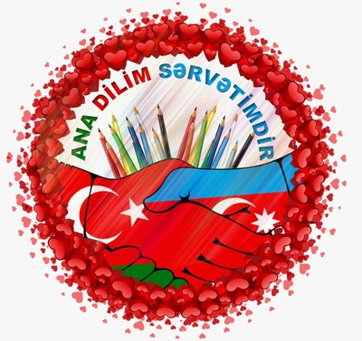
ANA DİLİM SERVETİMDİR
Okulumuz sınıf öğretmenlerinden Ayşe KARAKAYA ve öğrencileri ,Türkiye -Azarbaycan ortaklı eTwinning projesini zevkle sürdürüyor.
Bu proje ile öğrencilere ana dilimizin önemi kavratılıyor,iki ülke arasındaki dostluk pekiştiriliyor ve öğretmenlerin paylaşım yapmaları sağlanıyor.

